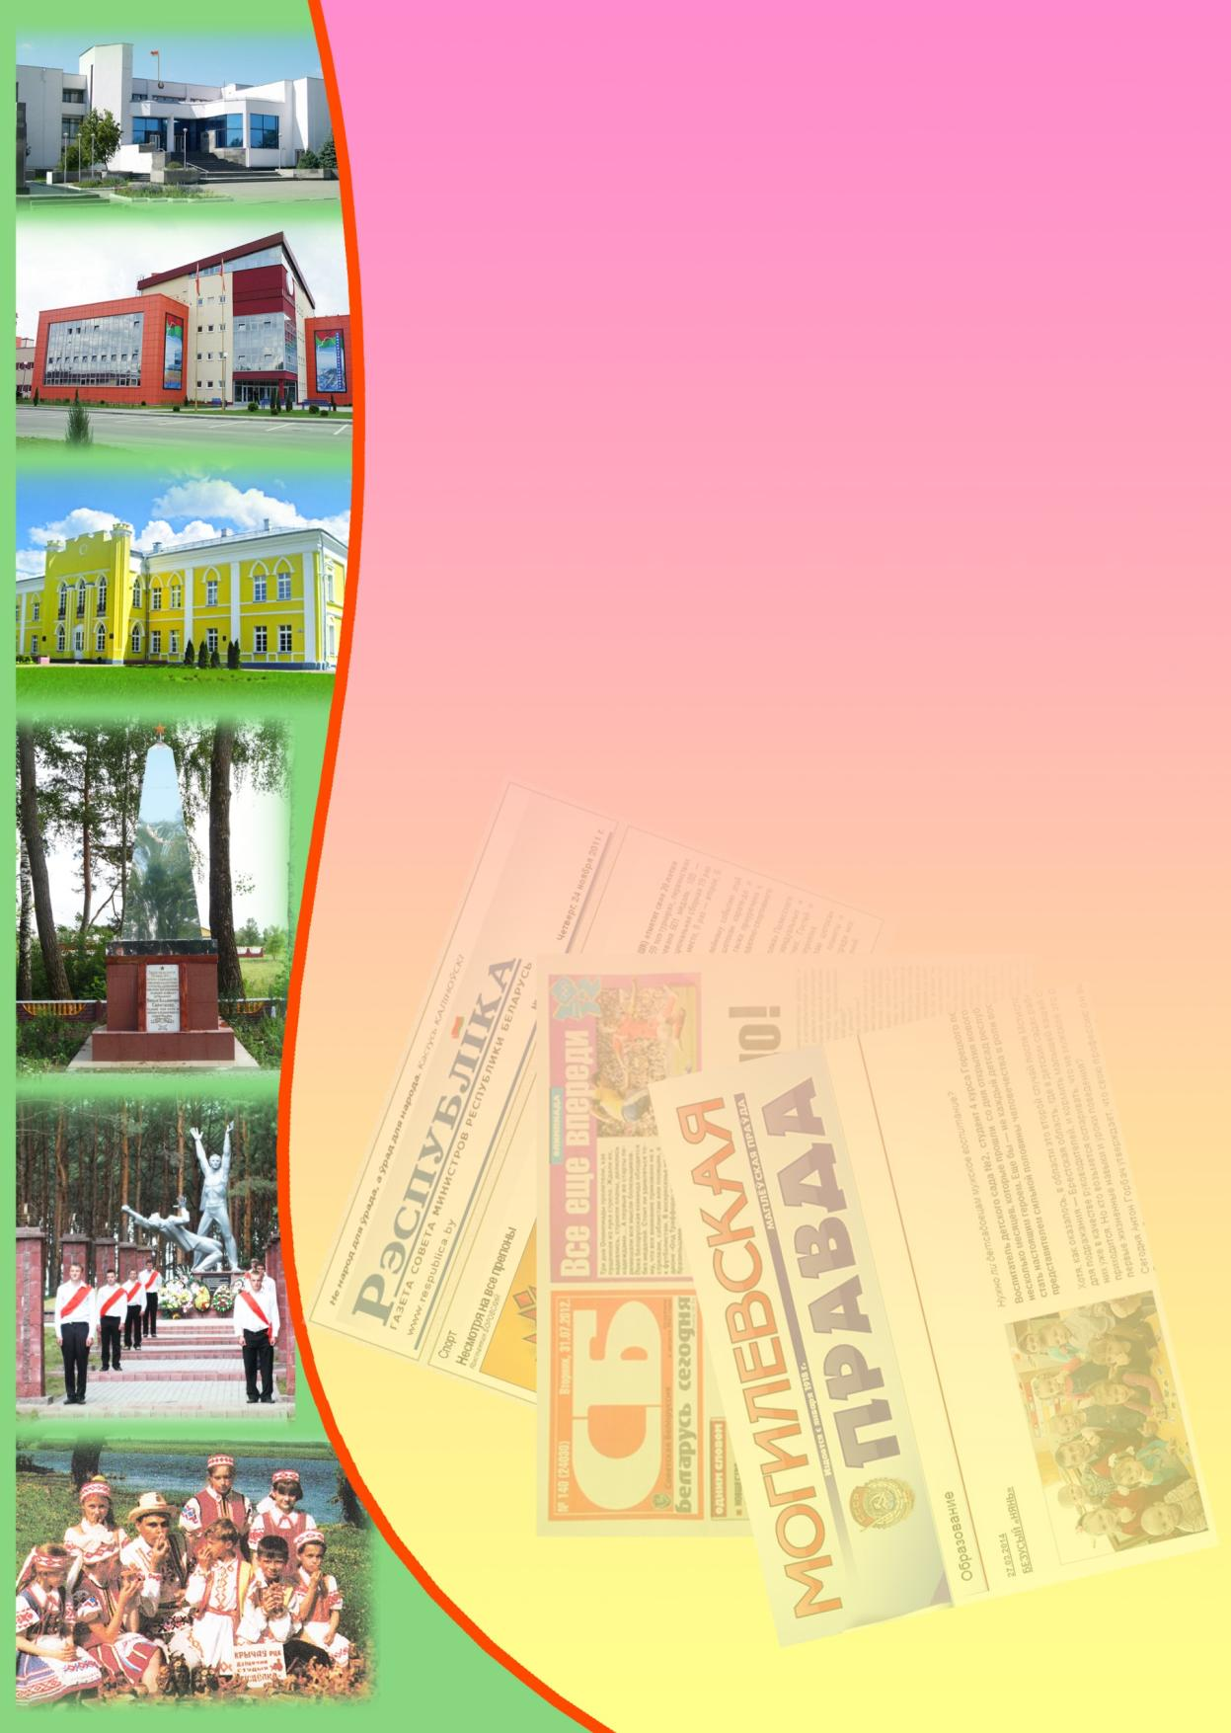**Государственное учреждение культуры**

**«Библиотечная сеть Кричевского района»**

**Районный информационно-идеологический центр**

**Информационный список**

**газетных и журнальных статей**

**за ІІ квартал 2017 года**

Информационный список «О Кричеве в республиканской и областной печати» ежеквартально информирует читателей о статьях из периодических изданий, которые поступили в библиотеку. "Бюллетень" составлен на основе записей электронного каталога. Материал расположен в алфавитном порядке.

Список выходит в электронном виде.

1. Александров, Г. Реорганизация № 5 : в Кричеве состоялось внеочередное общее собрание акционеров ОАО "Кричевцементношифер" и ОАО "Завод сборного железобетона № 3 г. Витебска", которое одобрило реорганизацию цементного предприятия путем присоединения к нему витебского завода / Геннадий Александров // Могилевская правда. – 2017. – 29 июня. – С. 2.
2. Багданава, Г. Нацюрморт з характарам : мастацтва праз адзнаку "Мастацтва кнігі" / Галіна Багданава // Літаратура і мастацтва. – 2017. – 7 красавіка. – С. 11.
3. Борисенко, С. Итоги конкурса : [закончился областной конкурс "Могилев: от древности до современности", посвященный 750-летию города историко-патриотического клуба, лауреатами которого стала поисковая группа "Айчына" Кричевского района ОО "Могилевский ОИППК "Виккру" (руководитель К. М. Титов)] / Светлана Борисенко // Магілёўскія ведамасці. – 2017. – 16 мая. – С. 6.
4. Волчков, В. Пролемы с серым веществом : когда у наших цементных заводов откроется второе дыхание / Владимир Волчков // Рэспубліка. – 2017. – 26 мая. – С. 1, 7.
5. Гиль, Г. Носите ордена и в праздники, и в будни : [война оставила глубокие незаживающие раны у Василия Григорьева] / Геннадий Гиль // Сельская газета. – 2017. – 6 мая. – С. 8.
6. Дубашынскі, Р. Новы перакладчык, старая гісторыя... : [няпростая гісторыя выдання рамана-эпапеі М. Лынькова "Векапомныя дні" ў перакладзе Я. Мазалькова, ураджэнца г. Крычава] / Раман Дубашынскі // Літаратура і мастацтва. – 2017. – 23 чэрвеня. – С. 11.
7. Емяльянаў-Шыловіч, А. Пазычанае : [вершы паэта, ураджэнца г. Крычава] / А. Емяльянаў-Шыловіч // Літаратура і мастацтва. – 2017. – 21 красавіка. – С. 8.
8. Казак, А. Корабли Могилевщины : прямое отношение к созданию российского флота имели и наши земляки : [судоверфь в Кричеве, 1781 год] / Александр Казак // Магілёўскія ведамасці. – 2017. – 4 красавіка. – С. 12.
9. Качук, Н. Тайна двух комкоров : [в тексте есть упоминание о Михаиле Федоровиче Мельникове] / Николай Качук // Советская Белоруссия. - 2017. — 29 июля. — С. 12—13.
10. Кубека, В. Цемент преткновения : [ОАО "Кричевцементношифер"] / Виктор Кубека // Магiлёўскiя ведамасцi. – 2017. – 30 чэрвеня. – С. 5.
11. Ловгач, В. Тяжелый вес легкой атлетики : [в тексте есть упоминание о Михаиле Кривоносове, уроженце г. Кричева] / Виктор Ловгач // Беларуская думка. – 2017. – № 4. – С. 78—83.
12. Мыцько, А. Культурная хваля Прыдняпроўскага краю : Магілёўшчына: час, падзеі, асобы : [у тэксце ёсць згадка пра мастака М. І. Ліханенка – ураджэнца Крычаўскага раёна ; Лабковіцкую бібліятэку-музей] / Аксана Мыцько // Беларуская думка. – 2017. – № 1. – С. 48—55.
13. [некролог Дуктову Владимиру Владимировичу, журналисту, члену Союза писателей Беларуси, уроженцу г. Кричева] // Магілёўскія ведамасці. – 2017. — 27 чэрвеня. — С. 10.
14. Переписывая историю : результаты олимпиад в Пекине и Лондоне вновь пересматривают [Оксана Менькова больше не олимпийская чемпионка в метании молота?] / Дмитрий Комашко // Народная газета. – 2017. – 12 мая. – С. 31.
15. Рудковский, Н. Хозяйская жилка : [на областном конкурсе "Малады гаспадар" второе место завоевал тракторист-машинист СПК "Колхоз имени Суворова" Кричевского района Леонид Новиков ] / Николай Рудковский // Магілёўскія ведамасці. –2017. – 12 мая. – С. 11.
16. Самусева, В. Выступили достойно : [в Краснополье прошел зональный конкурс "Мисс Весна–2017" для людей с ограниченными возможностями, отделение дневного пребывания для инвалидов учреждения "Кричевский районный центр социального обслуживания населения" представляла инвалид второй группы Татьяна Лапсова] / Валентина Самусева, Мария Сикирюкова // Магілёўскія ведамасці. – 2017. – 20 чэрвеня. – С. 13.
17. Самусева, В. Экскурсия в Пустынки и "Семигорье" : [люди с ограниченными возможностями, посещающие отделение дневного пребывания для инвалидов Кричевского РЦСОН, вместе с молодыми инвалидами из г. Мстиславля побывали в мужском монастыре и совершили экскурсию на базу отдыха "Семигорье"] / Валентина Самусева, Мария Сикирюкова // Магілёўскія ведамасці. – 2017. – 30 чэрвеня. – С. 14.
18. Сысоев, В. Создавая деловой имидж : [беседа с председателем Кричевского райисполкома В. Сысоевым] / В. Сысоев ; беседовал В. Кубеко // Магілёўскія ведамасці. – 2017. – 216 июня. – С. 5.
19. Таратушкина, В. "Мы вместе" с "Мудростью" : [в Кричевском районном центре социального обслуживания населения клуб "Мудрость"] / Вероника Таратушкина // Магілёўскія ведамасці. – 2017. – 23 мая. – С. 12.
20. Умпирович, Д. Как проважают паровозы : [база запаса локомотивного депо Кричева (ретро-паровозы)] / Дмитрий Умпирович // Советская Белоруссия. – 2017. – 13 мая. – С. 8.
21. Халамов, М. Рабочая поездка вице–премьера : [Анатолия Калинина в Кричев, где им был проведен прием граждан по личным вопросам и проанализирован ход строительства нового здания городской средней школы № 8] / Михаил Халамов // Магілёўскія ведамасці. – 2017. – 16 июня. – С. 2.
22. Храменкова, Т. Расплата за удовольствие : [при пожаре 24 апреля 2017 г. в г. Кричеве погибло 6 человек] / Татьяна Хременкова // Служба спасения. – 2017. – № 5. – С. 48—51.
23. Шуплецова, Ю. Фольклорный праздник : [в урочище Байково (Чаусский район) прошел пятый межрегиональный фольклорный праздник-конкурс "Зялёныя святкі", 3-м местом был отмечен клуб народных песен "Прысожжа" (Лобковичский сельский Дом культуры)] / Ю. Шуплецова // Магілёўскія ведамасці. – 2017. – 6 июня. – С. 16.